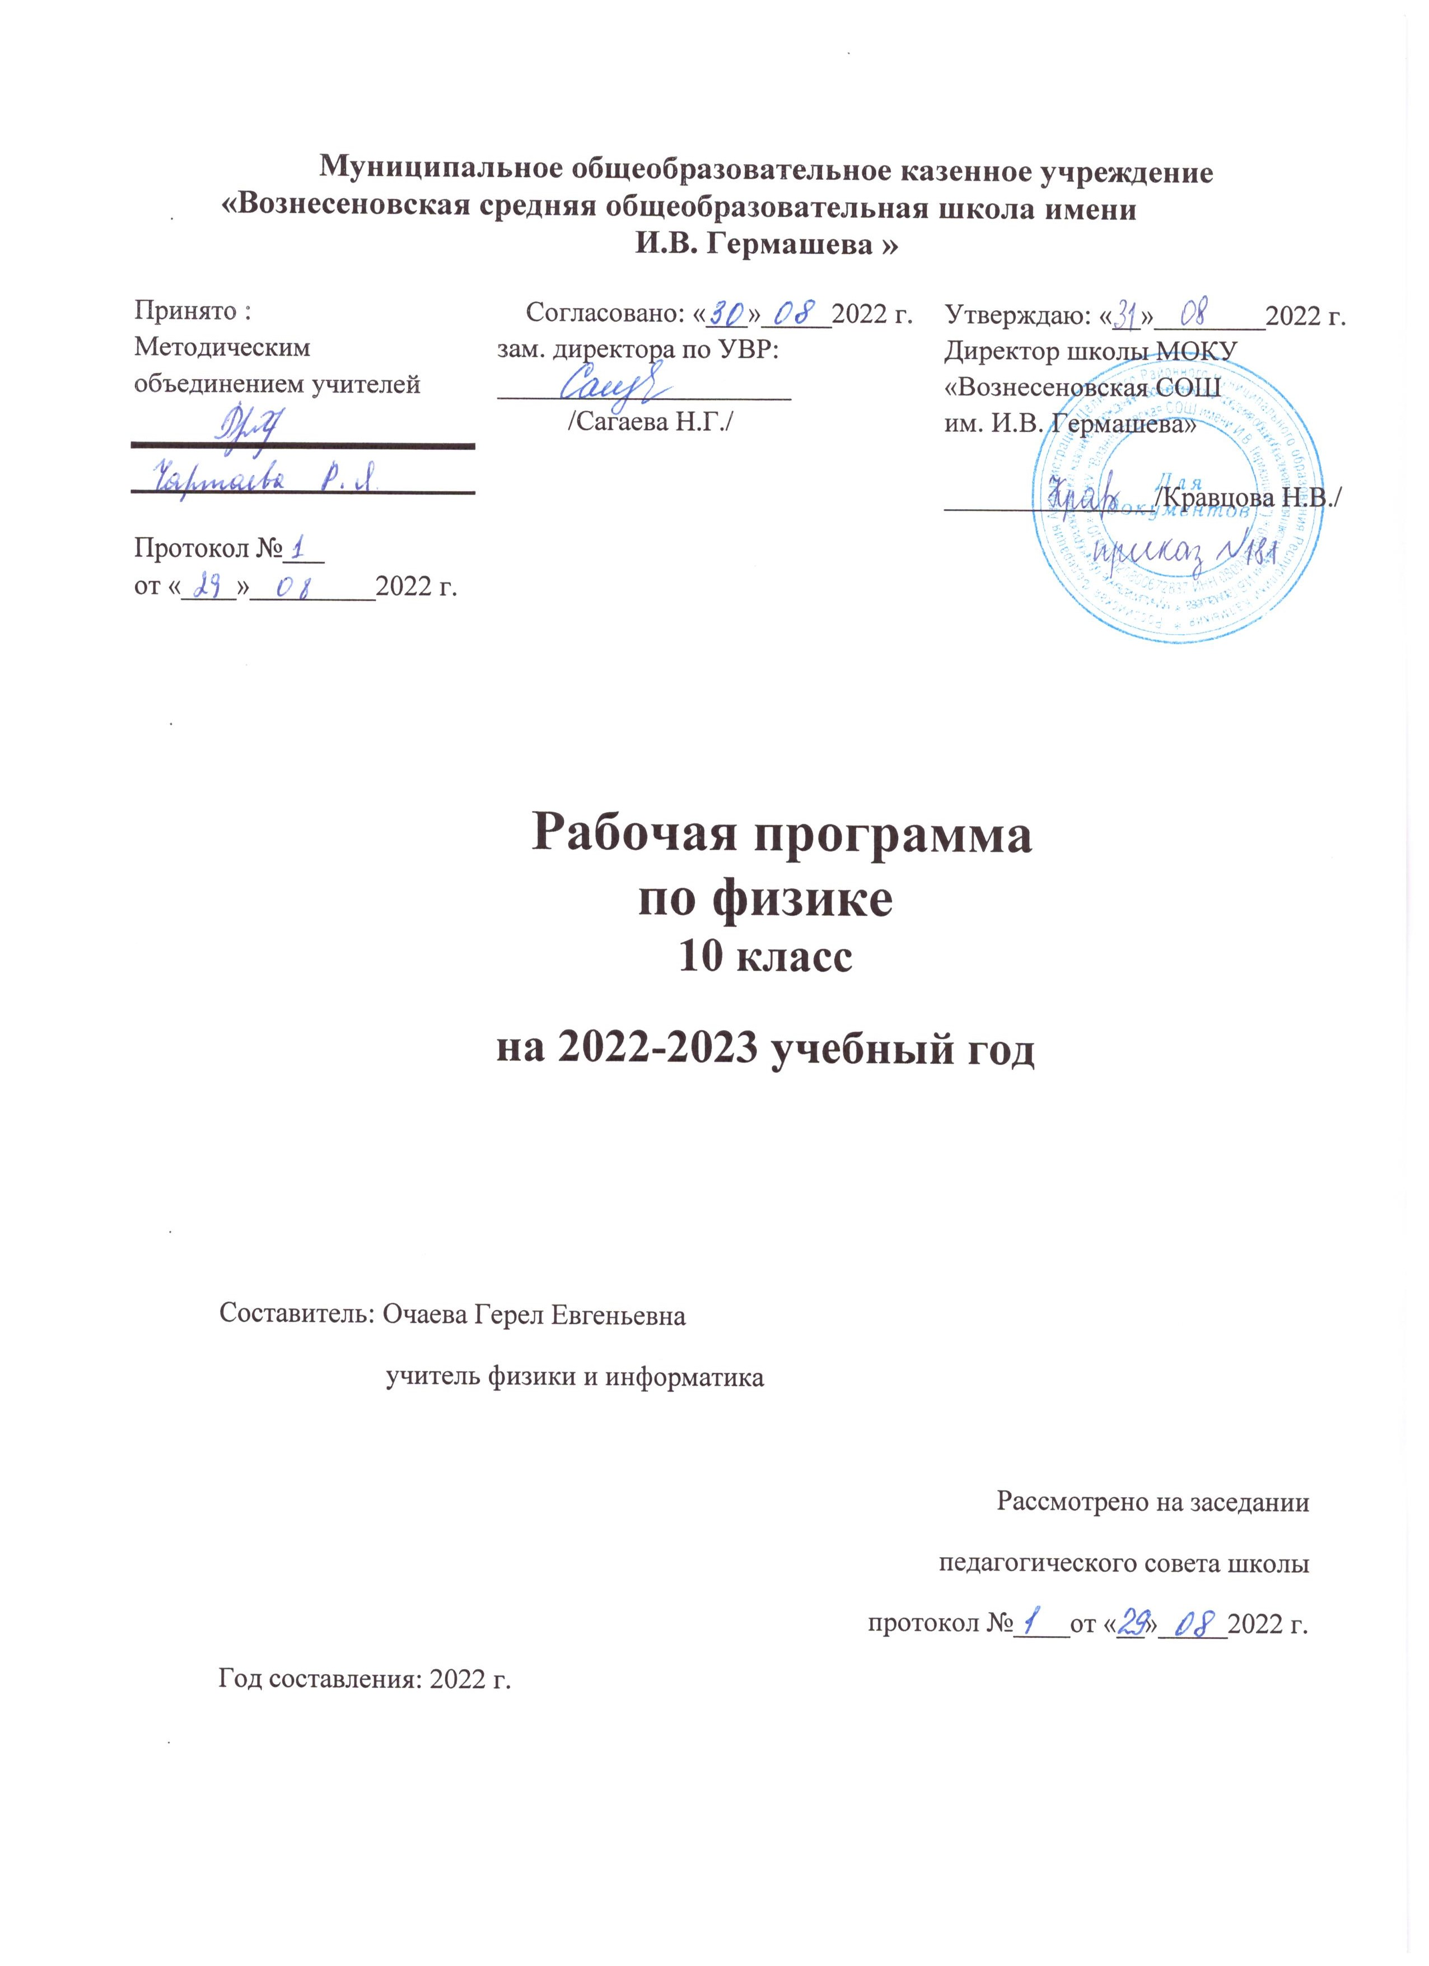

Рабочая программа по физике для 10 класса ( базовый уровень) составлена на основе следующих документов:

1. Федеральный закон «Об образовании в Российской Федерации» от 29.12.2012 №273-ФЗ (с изменениями);
2.Федеральный государственный образовательный стандарт среднего общего образования (ФГОС СОО) (Приказ Минобрнауки России от 17.05.2012 №413 со всеми изменениями и дополнениями);
3. СанПиН, 2.4.2.2821-10 «Санитарно-эпидемиологические требования к условиям и организации обучения в общеобразовательных учреждениях» (со всеми изменениями и дополнениями);
4. ПРИКАЗ Министерства Просвещения РФ «О федеральном перечне учебников, рекомендуемых к использованию при реализации имеющих государственную аккредитацию образовательных программ начального общего, основного общего, среднего общего образования»
(от 28 декабря 2018 г. № 345);
5.Основная образовательная программа среднего общего образования МОКУ «Вознесеновская СОШ им.И.В.Гермашева»;
6.Учебный план МОКУ «Вознесеновская СОШ им.И.В.Гермашева» на 2021-2022 уч. год
Рабочая программа ориентирована на использование учебно-методического комплекта:
Физика, 10 класс: учебник для общеобраз.учреждений/ Г.Я.Мякишева и др. под редакцией проф. Н.А.Парфентьевой -М.:Просвещение, 2018
Учебник к УМК Г.Я. Мякишев и др. ( под редакцией проф. Н.А. Парфентьевой) включен в Федеральный перечень учебников №1.2.5.1.7.4
Согласно учебному плану МОКУ «Вознесеновская СОШ им.И.В.Гермашева» на изучение курса физики отводится 2 часа в неделю, 68 часов за год.

Планируемые результаты освоения учебного предмета
Личностные результаты
у учащихся будут сформированы:
- ответственное отношение к учению; готовность и способность обучающихся к саморазвитию и самообразованию на основе мотивации к обучению и познанию;
- умение ясно, точно, грамотно излагать свои мысли в устной и письменной речи, понимать смысл поставленной задачи, выстраивать аргументацию, приводить примеры и контрпример;
- основы экологической культуры; понимание ценности здорового образа жизни;
- формирование способности к эмоциональному восприятию физических задач, решений, рассуждений;
- умение контролировать процесс и результат учебной деятельности;

у учащихся могут быть сформированы:
- коммуникативная компетентность в общении и сотрудничестве со сверстниками в образовательной, учебно-исследовательской, творческой и других видах деятельности;
- критичность мышления, умение распознавать логически некорректные высказывания, отличать гипотезу от факта;
- креативность мышления, инициативы, находчивости, активности при решении задач.

Метапредметные результаты
Регулятивные УУД:
Обучаемый научится:
• анализировать существующие и планировать будущие образовательные результаты;
• идентифицировать собственные проблемы и определять главную проблему;
• выдвигать версии решения проблемы, формулировать гипотезы, предвосхищать конечный результат;
• ставить цель деятельности на основе определенной проблемы и существующих возможностей;
• формулировать учебные задачи как шаги достижения поставленной цели деятельности;
• обосновывать целевые ориентиры и приоритеты ссылками на ценности, указывая и обосновывая логическую последовательность шагов
• умение определять цели, задачи деятельности, находить и выбирать средства достижения цели, реализовывать их и проводить коррекцию деятельности по реализации цели;
• умение генерировать идеи и определять средства, необходимые для их реализации (проявление инновационной активности);

Обучаемый получит возможность научиться:
-определять последовательность промежуточных целей и соответствующих им действий с учётом конечного результата;
-предвидеть возможности получения конкретного результата при решении задач;
-осуществлять констатирующий и прогнозирующий контроль по результату и по способу действия;
-выделять и формулировать то, что усвоено и что нужно усвоить, определять качество и уровень усвоения;
-концентрировать волю для преодоления интеллектуальных затруднений и физических препятствий;
Познавательные УУД:
Обучаемый научится:
• наблюдать и анализировать собственную учебную и познавательную деятельность и деятельность других обучающихся в процессе взаимопроверки;
• соотносить реальные и планируемые результаты индивидуальной образовательной деятельности и делать выводы;
• принимать решение в учебной ситуации и нести за него ответственность;
• самостоятельно определять причины своего успеха или неуспеха и находить способы выхода из ситуации неуспеха;
• ретроспективно определять, какие действия по решению учебной задачи или параметры этих действий привели к получению имеющегося продукта учебной деятельности;
• демонстрировать приемы регуляции психофизиологических/ эмоциональных состояний для достижения эффекта успокоения (устранения эмоциональной напряженности), эффекта восстановления (ослабления проявлений утомления), эффекта активизации (повышения психофизиологической реактивности)

Обучаемый получит возможность научиться
- понимать и объяснять целостность физической теории, различать границы ее применимости и место в ряду других физических теорий;
- владеть приемами построения теоретических доказательств, а также прогнозирования особенностей протекания физических явлений и процессов на основе полученных теоретических выводов и доказательств;
- характеризовать системную связь между основополагающими научными понятиями: пространство, время, материя (вещество, поле), движение, сила, энергия;
- выдвигать гипотезы на основе знания основополагающих физических закономерностей и законов;
- самостоятельно планировать и проводить физические эксперименты;
- характеризовать глобальные проблемы, стоящие перед человечеством: энергетические, сырьевые, экологические, – и роль физики в решении этих проблем
Коммуникативные УУД:
Обучаемый научится:
- определять возможные роли в совместной деятельности;
- играть определенную роль в совместной деятельности;
- принимать позицию собеседника, понимая позицию другого, различать в его речи: мнение (точку зрения), доказательство (аргументы), факты; гипотезы, аксиомы, теории;
- определять свои действия и действия партнера, которые способствовали или препятствовали продуктивной коммуникации;
- строить позитивные отношения в процессе учебной и познавательной деятельности;
- корректно и аргументированно отстаивать свою точку зрения, в дискуссии уметь выдвигать контраргументы, перефразировать свою мысль (владение механизмом эквивалентных замен);
- критически относиться к собственному мнению, с достоинством признавать ошибочность своего мнения (если оно таково) и корректировать его;
- предлагать альтернативное решение в конфликтной ситуации;
- выделять общую точку зрения в дискуссии;
- договариваться о правилах и вопросах для обсуждения в соответствии с поставленной перед группой задачей;
- организовывать учебное взаимодействие в группе (определять общие цели, распределять роли, договариваться друг с другом и т. д.);
- устранять в рамках диалога разрывы в коммуникации, обусловленные непониманием/неприятием со стороны собеседника задачи, формы или содержания диалога
- умение выстраивать эффективную коммуникацию.
Обучаемый получит возможность научиться
- понимать и объяснять целостность физической теории, различать границы ее применимости и место в ряду других физических теорий;
- владеть приемами построения теоретических доказательств, а также прогнозирования особенностей протекания физических явлений и процессов на основе полученных теоретических выводов и доказательств;
- характеризовать системную связь между основополагающими научными понятиями: пространство, время, материя (вещество, поле), движение, сила, энергия;
- выдвигать гипотезы на основе знания основополагающих физических закономерностей и законов;
- самостоятельно планировать и проводить физические эксперименты;

Предметные результаты
Обучаемый научится
- давать определения изученных понятий;
• называть основные положения изученных теорий;
• описывать демонстрационные и самостоятельно проведенные эксперименты, используя естественный (родной) и символьный языки физики;
• самостоятельно проводить физический эксперимент, соблюдая правила безопасной работы с лабораторным оборудованием;
• самостоятельно классифицировать изученные объекты, явления и процессы;
• делать выводы и умозаключения из наблюдений, изученных физических закономерностей, прогнозировать возможные результаты;
• структурировать учебную информацию, представляя результат в различных формах (таблица, схема и др.);
• интерпретировать физическую информацию, полученную из различных источников;
• применять приобретенные знания и умения при изучении физики для решения практических задач, встречающихся как в учебной практике, так и в повседневной человеческой жизни;
• анализировать, оценивать и прогнозировать последствия для окружающей среды бытовой и производственной деятельности человека, связанной с использованием техники;

Обучаемый получит возможность научиться
- понимать и объяснять целостность физической теории, различать границы ее применимости и место в ряду других физических теорий;
- владеть приемами построения теоретических доказательств, а также прогнозирования особенностей протекания физических явлений и процессов на основе полученных теоретических выводов и доказательств;
- характеризовать системную связь между основополагающими научными понятиями: пространство, время, материя (вещество, поле), движение, сила, энергия;
- выдвигать гипотезы на основе знания основополагающих физических закономерностей и законов;
- самостоятельно планировать и проводить физические эксперименты;
- характеризовать глобальные проблемы, стоящие перед человечеством: энергетические, сырьевые, экологические, – и роль физики в решении этих проблем;
- решать практико-ориентированные качественные и расчетные физические задачи с выбором физической модели, используя несколько физических законов или формул, связывающих известные физические величины, в контексте межпредметных связей;
- объяснять принципы работы и характеристики изученных машин, приборов и технических устройств;
- объяснять условия применения физических моделей при решении физических задач, находить адекватную предложенной задаче физическую модель, разрешать проблему как на основе имеющихся знаний, так и при помощи методов оценки.

Содержание учебного предмета

Введение. Физика и естественно-научный метод познания природы (1 ч)
Физика – фундаментальная наука о природе. Научный метод познания.
Методы научного исследования физических явлений. Эксперимент и теория в процессе познания природы. Погрешности измерения физических величин. Научные гипотезы. Модели физических явлений. Физические законы и теории. Границы применимости физических законов. Физическая картина мира. Открытия в физике – основа прогресса в технике и технологии производства.
Механика (23 ч)

Система отсчета. Скалярные и векторные физические величины. Механическое движение и его виды. Относительность механического движения. Мгновенная скорость. Ускорение. Равноускоренное движение. Движение по окружности с постоянной по модулю скоростью. Принцип относительности Галилея.
Масса и сила. Законы динамики. Способы измерения сил. Инерциальные системы отсчета. Закон всемирного тяготения.
Закон сохранения импульса. Кинетическая энергия и работа. Потенциальная энергия тела в гравитационном поле. Потенциальная энергия упруго деформированного тела. Закон сохранения механической энергии

Лабораторная работа № 1 «Измерение ускорения свободного падения».
Лабораторная работа №2 «Изучение движения тел по окружности под действием силы тяжести и упругости»
Лабораторная работа №3 «Изучение закона сохранения энергии»
Демонстрации
- зависимость траектории от выбора системы отсчета
- падение тел в воздухе и вакууме
- явление инерции
- измерение сил
- сложение сил
- зависимость силы упругости от деформации
- реактивное движение
- переход потенциальной энергии в кинетическую и обратно.

Молекулярная физика и термодинамика (22ч)
Молекулярно – кинетическая теория строения вещества и ее экспериментальные основания.
Абсолютная температура. Уравнение состояния идеального газа.
Связь средней кинетической энергии теплового движения молекул с абсолютной температурой.
Строение жидкостей и твердых тел.
Внутренняя энергия. Работа и теплопередача как способы изменения внутренней энергии. Первый закон термодинамики. Принципы действия тепловых машин. Проблемы теплоэнергетики и охрана окружающей среды.

Лабораторная работа № 4 «Экспериментальная проверка закона Гей-Люссака».
Демонстрации
- механическая модель броуновского движения
- измерение давления газа с изменением температуры при постоянном объеме.
- изменение объема газа с изменением температуры при постоянном давлении
- изменение объема газа с изменением давления при постоянной температуре
- устройство гигрометра и психрометра .
- кристаллические и аморфные тела.
- модели тепловых двигателей.

Основы электродинамики (22ч)
Элементарный электрический заряд. Закон сохранения электрического заряда. Закон Кулона. Электрическое поле. Разность потенциалов. Источники постоянного тока. Электродвижущая сила. Закон Ома для полной электрической цепи. Электрический ток в металлах, электролитах, газах и вакууме. Полупроводники.
Лабораторная работа № 5 «Электрическая цепь.Последовательное и параллельное соединение проводников».
Демонстрации
- электризация тел
- электрометр
- энергия заряженного конденсатора
- электроизмерительные приборы

Учебный план

№ | Название раздела | Количество часов
1 | Введение | 1
2 | Механика | 23
3 | Молекулярная физика и термодинамика | 22
4 | Основы электродинамики | 22
 | Итого | 68

Календарно-тематическое планирование

№  урока | Название тем | Количество часов | Дата
№  урока | Название тем | Количество часов | По плану | факт
Раздел 1. Введение (1ч)
1 | Физика и научный метод познания. | 1 | 01.09.2021 г.
Раздел 2. Механика (23 ч)

2 | Механическое движение, виды движений, его характеристики | 1 | 07.09.2021 г.
3 | Равномерное движение тел. Скорость. Уравнение равномерного движения | 1 | 08.09.2021 г.
4 | Графики прямолинейного движения | 1 | 14.09.2021 г.
5 | Скорость при неравномерном движении | 1 | 15.09.2021 г.
6 | Прямолинейное равноускоренное движение | 1 | 21.09.2021 г.
7 | Лабораторная работа №1.Измерение ускорения свободного падения | 1 | 22.09.2021 г.
8 | Движение тел. Поступательное движение. Материальная точка | 1 | 28.09.2021 г.
9 | Лабораторная работа №2 «Изучение движения тел по окружности под действием силы тяжести и упругости» | 1 | 29.09.2021 г.
10 | Решение задач по теме « Кинематика» | 1 | 05.10.2021 г.
11 | Контрольная работа №1 «Кинематика» | 1 | 06.10.2021 г.
12 | Понятие силы как меры взаимодействия тел. Первый закон Ньютона. | 1 | 12.10.2021 г.
13 | Второй закон Ньютона. Третий закон Ньютона | 1 | 13.10.2021 г.
14 | Принцип относительности Галилея | 1 | 19.10.2021 г.
15 | Явление тяготения. Гравитационная сила | 1 | 20.10.2021 г.
16 | Законы всемирного тяготения | 1 | 26.10.2021 г.
17 | Первая космическая скорость. Вес тела. Невесомость и перегрузки | 1 | 27.10.2021 г.
18 | Импульс. Импульс силы. Закон сохранения импульса. Реактивное движение | 1 | 09.11.2021 г.
19 | Решение задач по теме «Закон сохранения импульса» | 1 | 10.11.2021 г.
20 | Работа силы. Механическая энергия тепла: потенциальная и кинетическая | 1 | 16.11.2021 г.
21 | Закон сохранения и превращения энергии в механике | 1 | 17.11.2021 г.
22 | Лабораторная работа№3 «Изучение закона сохранения энергии» | 1 | 23.11.2021 г.
23 | Законы сохранения в механике | 1 | 24.11.2021 г.
24 | Контрольная работа №2 «Законы сохранения» | 1 | 30.11.2021 г.
Раздел 3. Молекулярная физика и термодинамика (22ч)

25 | Строение вещества. Молекула. Основные положения молекулярно-кинетической теории строения вещества | 1 | 01.12.2021 г.
26 | Экспериментальное доказательство основных положений теории. Броуновское движение | 1 | 07.12.2021 г.
27 | Масса молекул, количество вещества | 1 | 08.12.2021 г.
28 | Строение газообразных, жидких и твердых тел | 1 | 14.12.2021 г.
29 | Идеальный газ в молекулярно-кинетической теории | 1 | 15.12.2021 г.
30 | Основы молекулярно-кинетической теории | 1 | 21.12.2021 г.
31 | Решение задач по теме «Основы МКТ» | 1 | 22.12.2021 г.
32 | Температура и тепловое равновесие. Абсолютная температура. | 1 | 28.12.2021 г.
33 | Строение газообразных, жидких и твердых тел | 1 | 29.12.2021 г.
34 | Основные макропараметры газа. Уравнение состояния идеального газа | 1 | 11.01.2022 г.
35 | Газовые законы | 1 | 12.01.2022 г.
36 | Лабораторная работа №4 «Изучение газовых законов» | 1 | 18.01.2022 г.
37 | Зависимость давления насыщенного пара от температуры. Кипение | 1 | 19.01.2022 г.
38 | Измерение влажности воздуха | 1 | 25.01.2022 г.
39 | Решение задач по теме «Основы МКТ» | 1 | 26.01.2022 г.
40 | Работа над ошибками. Внутренняя энергия и работа в термодинамике | 1 | 01.02.2022 г.
41 | Количество теплоты, удельная теплоемкость | 1 | 02.02.2022 г.
42 | Решение задач по теме «Количество теплоты» | 1 | 08.02.2022 г.
43 | Первый закон термодинамики. Необратимость процессов в природе | 1 | 09.02.2022 г.
44 | Принцип действия теплового двигателя. Двигатель внутреннего сгорания. Дизель. КПД тепловых двигателей | 1 | 15.02.2022 г.
45 | Решение задач по теме «Основы МКТ и термодинамики» | 1 | 16.02.2022 г.
46 | Контрольная работа№3 «Основы МКТ и термодинамики» | 1 | 22.02.2022 г.
Раздел 4. Основы электродинамики (22ч)

47 | Электризация тел. Два рода зарядов. Закон сохранения электрического заряда. Объяснение процесса электризации тел. | 1 | 23.02.2022 г.
48 | Закон Кулона | 1 | 01.03.2022 г.
49 | Электрическое поле. Напряженность электрического поля. Принцип суперпозиции полей | 1 | 02.03.2022 г.
50 | Силовые линии электрического поля | 1 | 08.03.2022 г.
51 | Потенциал электростатического поля и разность | 1 | 09.03.2022 г.
52 | Конденсаторы. Назначение, устройство и виды | 1 | 15.03.2022 г.
53 | Электрический ток. Сила тока | 1 | 16.03.2022 г.
54 | Условия, необходимые для существования электрического тока | 1 | 22.03.2022 г.
55 | Закон Ома для участка цепи | 1 | 05.04.2022 г.
56 | Лабораторная работа №5 «Электрическая цепь. Последовательное и параллельное соединение проводников» | 1 | 06.04.2022 г.
57 | Работа и мощность электрического тока | 1 | 12.04.2022 г.
58 | Электродвижущая сила. Закон Ома для полной цепи | 1 | 13.04.2022 г.
59 | Решение задач по теме «Законы постоянного тока» | 1 | 19.04.2022 г.
60 | Контрольная работа №4 «Законы постоянного тока» | 1 | 20.04.2022 г.
61 | Работа над ошибками. Электрическая проводимость различных веществ. Зависимость сопротивления проводника от температуры. Сверхпроводимость | 1 | 26.04.2022 г.
62 | Электрический ток в полупроводниках. Применение полупроводниковых приборов | 1 | 27.04.2022 г.
63 | Электрический ток в вакууме. Электроннолучевая трубка | 1 | 03.05.2022 г.
64 | Электрический ток в жидкостях | 1 | 04.05.2022 г.
65 | Электрический ток в газах. Несамостоятельный и самостоятельный разряды. Электрический ток в различных средах | 1 | 10.05.2022 г.
66 | Повторение |  | 11.05.2022 г.
67 | Итоговый тест |  | 17.05.2022 г.
68 | Итоговое повторение |  | 18.05,24.05,25.05.2022 г.

График контрольных и лабораторных работ

Контрольные работы | дата |  | Лабораторные работы | дата
Контрольные работы | план | факт | Лабораторные работы | план | факт
Контрольная работа №1 «Кинематика» |  |  | Лабораторная работа №1 Измерение ускорения свободного падения
Контрольная работа №2 «Законы сохранения» |  |  | Лабораторная работа №2 «Изучение движения тел по окружности под действием силы тяжести и упругости»
Контрольная работа№3 «Основы МКТ и термодинамики» |  |  | Лабораторная работа № 3 «Изучение закона сохранения энергии»
Контрольная работа №4 по теме «Законы постоянного тока» |  |  | Лабораторная работа № 4 «Изучение газовых законов»
 |  |  | Лабораторная работа №5 «Электрическая цепь. Последовательное и параллельное соединение проводников»

